|  |  |  |
| --- | --- | --- |
| Classe 4°A Indirizzo: INFORMATICA | *Istituto Tecnico Industriale Statale “Sen. A. Merloni”*  *Fabriano (AN)*  a.s. 2017-2018 | Data:  20/12/2017 |
| Laboratorio di ELETTRONICA | | |

Gruppo di laboratorio n°: costituito da:

|  |  |  |  |
| --- | --- | --- | --- |
| ***10*** |  | *1.* | Albi Sabahu |
|  | *2.* | Alessandro Rossi |
|  | *3.* | Lorenzo Gentili |
|  | *4.* |  |

|  |  |
| --- | --- |
| Esercitazione n° 3 | **Titolo: Circuito RL serie** |

**Elenco componenti:**

**-** Induttore L ( 1mH );

**-** Resistenza ( 1kΩ );

**-** Generatore di funzione XFG1;

**Elenco strumenti:**

**-** Oscilloscopio XSC1;

**-** Multisim;

**Schema circuitale**

**Circuito LR**

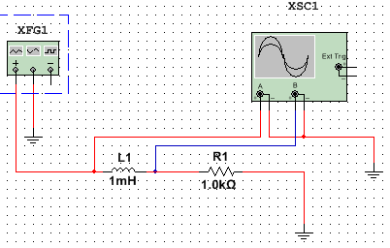

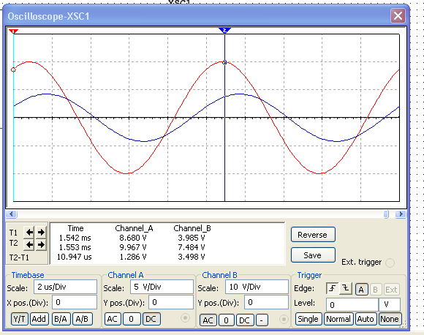

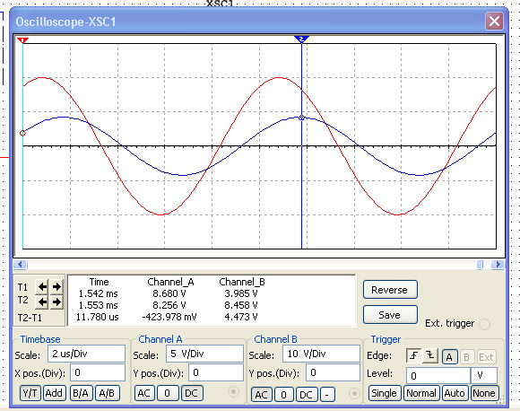

**Cicruito RL**

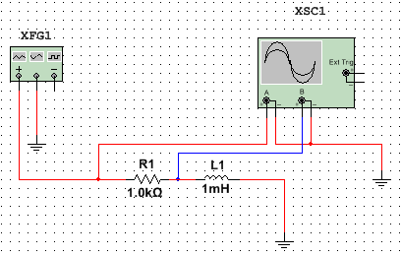

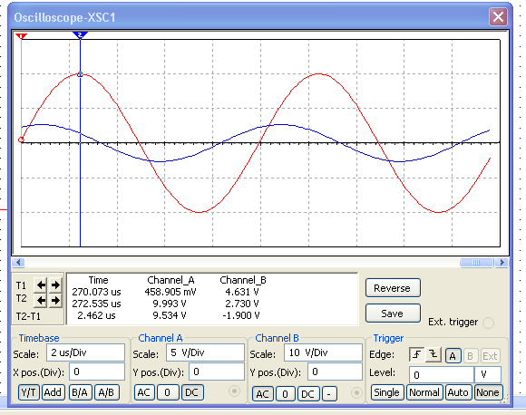

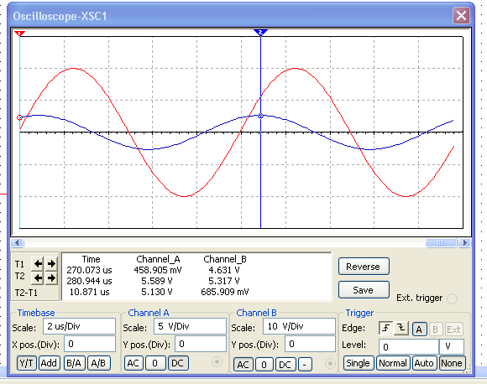

**Dati:**

- L = 1mH = 0,001 H

- R = 1kΩ = 1000Ω

- f = 100 kHz = 1000000 Hz

**Formule:**

Z = √(R^2+V^2); -> impedenza

Xl = 2πfL; -> reattanza induttiva

I = V / Z; -> intensità di corrente nel circuito

**Tabelle e grafici:**

**Circuito RL serie**

XL = 2πfL = 6.28 * 100000 * 0,001 = 628Ω

Z = √(R^2+V^2) = √(1000000 – 394384) = 1180Ω

I = V / Z = 10V / 1180Ω = 8,46mA

VL = XL * I = 628 * 0,00847 = 5,32

|  |  |  |
| --- | --- | --- |
|  | Vcalcolato | Vmisurato |
| VL | 5,32 | 5,291 |
| Φ tra VL e V | 58,1° | 57,1° |

φ = arctg( XL/R ) = arctg ( 628 / 1000 ) = 32,9°

90 – 32.9 = 57,1

**Circuito LR serie**

VR = R * I = 1000 * 0,00847 = 8,47 V

φ = arctg( XL/R ) = arctg ( 628 / 1000 ) = 32,9°

|  |  |  |
| --- | --- | --- |
|  | Vcalcolato | Vmisurato |
| VR | 8,47 | 8,464 |
| Φ tra VR e V | 32,9° | 32,9° |

**Relazione tecnica:**

Nel circuito RL serie sono stati collegati una resistenza e un induttore, abbiamo poi messo i capi dell’oscilloscopio ai capi dell’induttore.

Calcolando tramite le formule i dati forniti e poi costruendo il circuito su multisim si procede con la misurazione sul grafico ricavato con

l’oscilloscopio, misurando i picchi più alti delle sinusoidi.

Lo stesso è stato fatto con il circuito LR serie collegando prima l’induttore e poi la resistenza.

Alla fine si procede con il calcolo dello sfasamento che può risultare corretto in quanto compreso nel grado di accettabilità.

**Conclusione:**

Nel circuito RL serie la tensione è sfasata in anticipo mentre nel circuito LR serie la tensione è sfasata in ritardo come da foto:

**Circuito LR**



**Circuito RL**

